**MAKALAH PAKET PROGRAM NIAGA**



Disusun oleh:

1. Rino Kurniawan. S (1931327466)
2. Sunarsih (1911423400)
3. Kadek Krisna.A (1922323433)
4. Putri Mulia.Y (1914426808)
5. Brian Yohanes.S (1911426818)

**Layout dan Themes**

1. Pengertian Layout

Layout adalah kotak-kotak yang tersedia dalam power point yang dapat diisikan bahan presentasi, vide, dan objek lainnya. Layout juga sebagai pagar pembatas bahan presentasi supaya tampak rapi.

1. Pengertian Themes

Themes atau thema adalah preset atau pengaturan slide yang siap digunakan user tanpaperlu mengaturnya secara manual. Themes secara otomatis mengatur background di slide presentasi, jenis, ukuran dan warna huruf, type heading, type dan jenis symbol, dan lain-lain.

1. Mengatur Layout

1. Klik Office Button dan pilih New untuk membuat slide baru.  
2. Kemudian klik Blank and Rescent dan klik tombol Create  
3. Setelah slide pertama tampil pada area kerja tampil,ubah layout slide dengan cara klik tombol Layout pada Tab Home didalam Grup Slides.  
4. Jendela Office Theme akan tampil sebagai berikut :

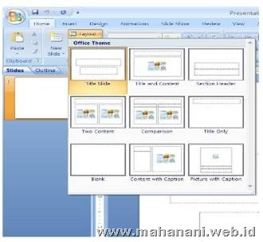

[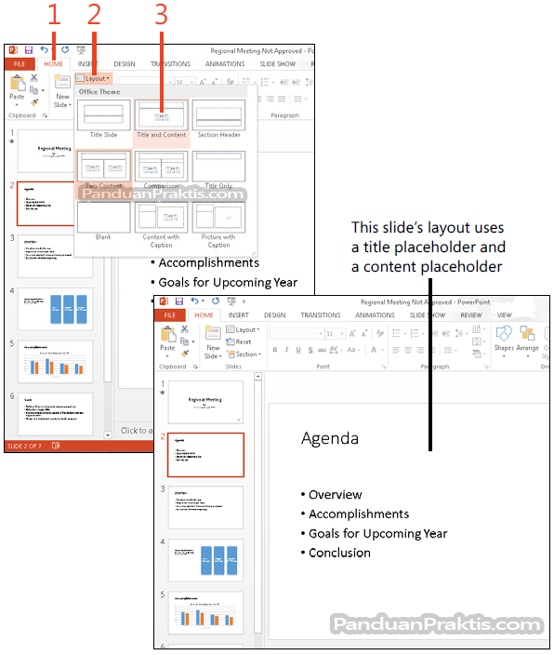](http://2.bp.blogspot.com/-GAAd2xJ7l8c/U6GBRXaSAsI/AAAAAAAAMlM/al8DEO68BM4/s1600/PowerPoint2013-119.png)

1. Memilih dan Mengganti Layout / Tampilan Slide
2. Pada Ribbon, klik tab Design.
3. Pada grup Themes, klik tanda-panah More yang ada pada galeri Themes.

[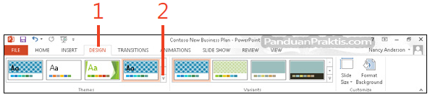](https://sahlatunsitiblog.files.wordpress.com/2017/06/185f7-powerpoint2013-120-1.png)

1. Arahkan pointer mouse keatas theme untuk melihat previewnya pada slide Anda.
2. Klik-kanan pada sebuah theme. Pada menu shortcut yang ditampilkan, klik salah satu opsi berikut:  
   * Pilih Apply To All Slides untuk menerapkan theme ke semua slide yang ada di dalam presentasi Anda.
   * Pilih Apply To Selected Slides untuk menerapkan theme ke slide yang Anda pilih saja.

[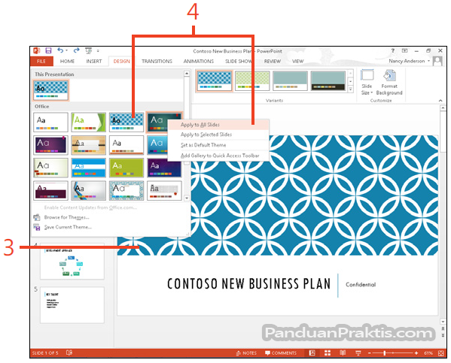](https://sahlatunsitiblog.files.wordpress.com/2017/06/7b559-powerpoint2013-120-2.png)

1. Pada grup Variants, Arahkan pointer mouse keatas thumbnail untuk melihat preview warnanya pada slide Anda.
2. Klik thumbnail variant untuk menerapkan warnanya ke slide.

[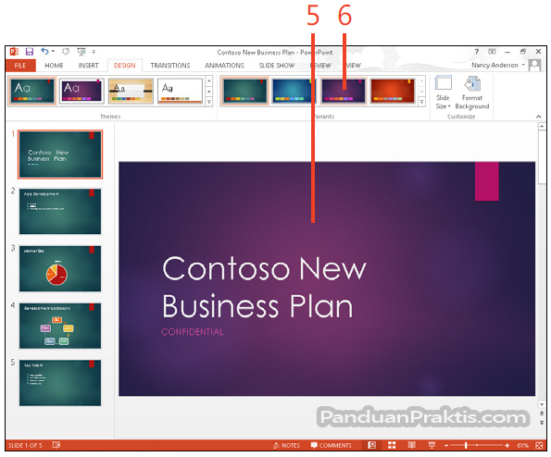](https://sahlatunsitiblog.files.wordpress.com/2017/06/27cf6-powerpoint2013-121.png)

**Tips & Trik:**

Jika Anda ingin menerapkan theme untuk beberapa slide sekaligus, akan lebih mudah dilakukan pada Slide Sorter View. Klik slide pertama yang ingin Anda terapkan theme, lalu tekan-tahan tombol keyboard [CTRL] dan klik slide-slide lainnya, lalu ikuti langkah-langkah cara mengganti theme yang telah dijelaskan diatas.

1. Menggunakan Themes Slide

Untuk mengetes tema, buatlah file [presentasi](http://tutor-powerpoint.blogspot.com/) (atau gunakan file yang ada) minimal terdiri dari 2 buah slide.

1. Masih menggunakan file presentasi yang sama.
2. Aktifkan slide yang akan diterapkan Themesnya.
3. Klik tab menu *Design, kemudian klik ikon menu More Themes.*
4. kotak dialog themes yang muncul, pilih jenis themes misalnya Opulent. Coba anda perhatikan perubahannya.
5. Coba anda terapkan untuk jenis themes yang lainnya, kemudian setelah selesai, coba anda simpan kembali file anda *(Ctrl+S).*

[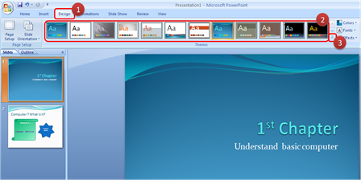](http://lh4.ggpht.com/-oXJUcliIZLI/TmEYSqSo2AI/AAAAAAAABxc/qspSs-J6mS8/s1600-h/changetheme5.png)  
Untuk mengganti warna tema, klik saja pada menu**colors** di sebelah kanan.  
[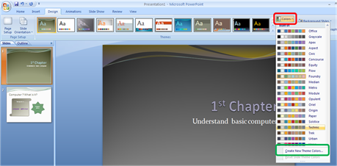](http://lh4.ggpht.com/-MnLoHULKfaA/TmEYdaJJlkI/AAAAAAAABxk/T_50xX0-wcA/s1600-h/changethemecolor19.png)

1. Cara Menggunakan Multiple Themes Dalam Satu Presentasi

Agar presentasi yang kita lakukan tidak monoton dengan tampilan template yang itu-itu saja alias tidak ganti-ganti, menggunakan multiple theme (banyak template) dalam satu presentasi bisa menjadi solusinya. langkah pertama yang Anda lakukan untuk menggunakan multiple themes dalam satu presentasi, silahkan buka slide yang sudah ada. Pada contoh ini:

1. Kemudian aktifkan/klik slide kedua, pilih tab menu design, klik kanan pada theme yang dipilih (pada contoh ini saya memilih theme civic) lalu klik **apply to selected slides.**

[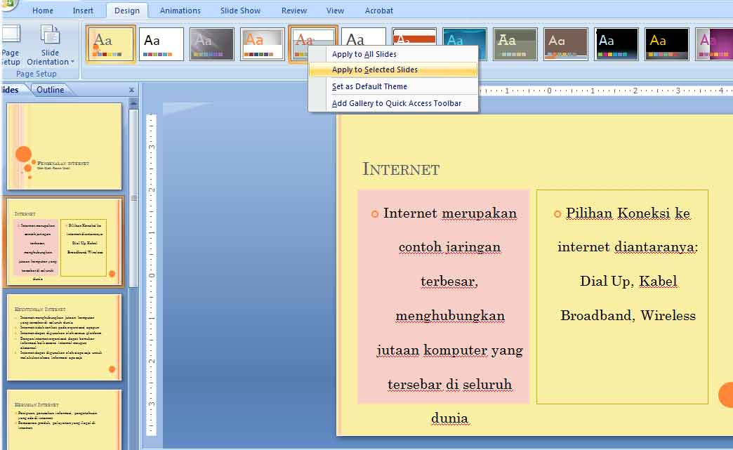](http://umardanny.com/wp-content/uploads/2015/08/multiple-thema-slide1.jpg)

1. Hasil dari theme civic yang telah dipilih, Akan merubah tampilan slide kedua, menjadi seperti gambar di bawah ini:[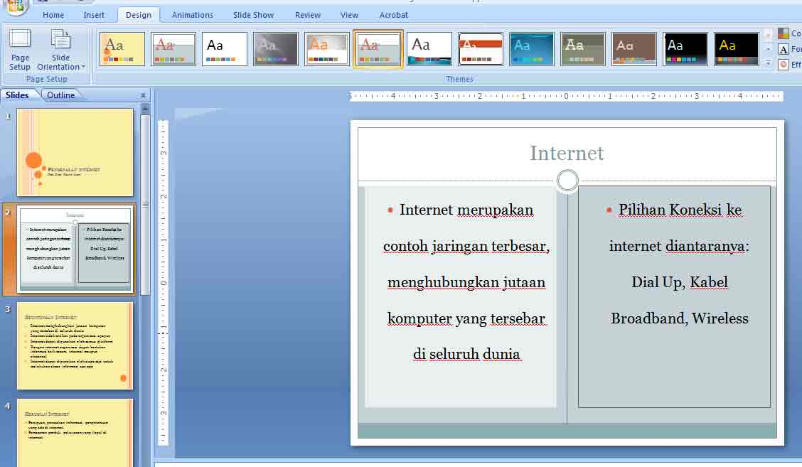](http://umardanny.com/wp-content/uploads/2015/08/multiple-thema-slide2.jpg)
2. Setelah thema pada slide kedua berubah, Selanjutnya silahkan klik slide ketiga dengan cara yang sama seperti mengganti thema pada slide kedua. Pilih menu Design klik kanan pada themes apex lalu pilih apply to selected slides. Hasilnya bisa Anda lihat pada gambar di bawah ini:

[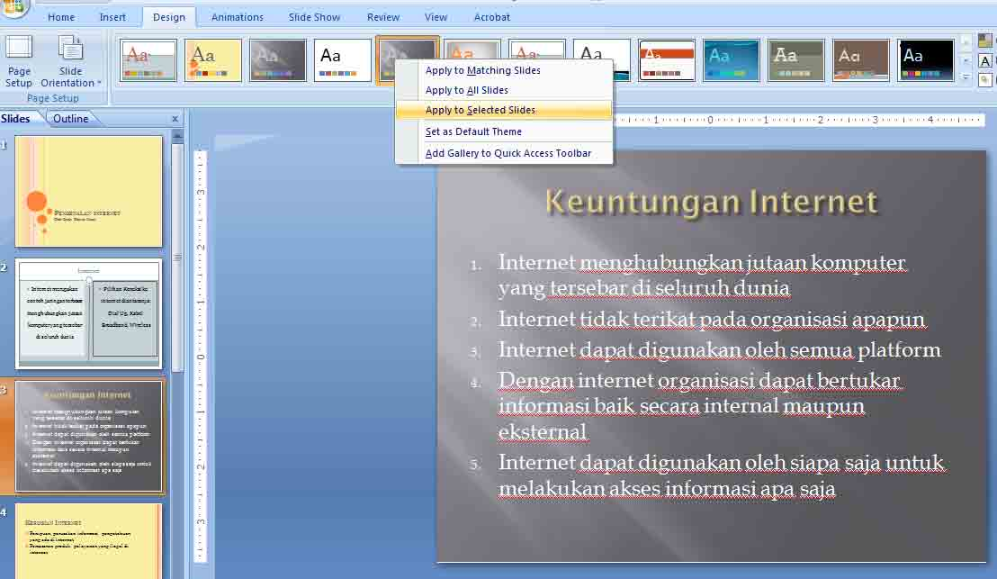](http://umardanny.com/wp-content/uploads/2015/08/multiple-thema-slide3.jpg)4. Untuk slide keempat, silahkan pilih kembali menu design, pilih themes flow klik kanan lalu klik apply to selected slides. Hasil dari pengerjaan slide keempat ini, terlihat seperti gambar di bawa[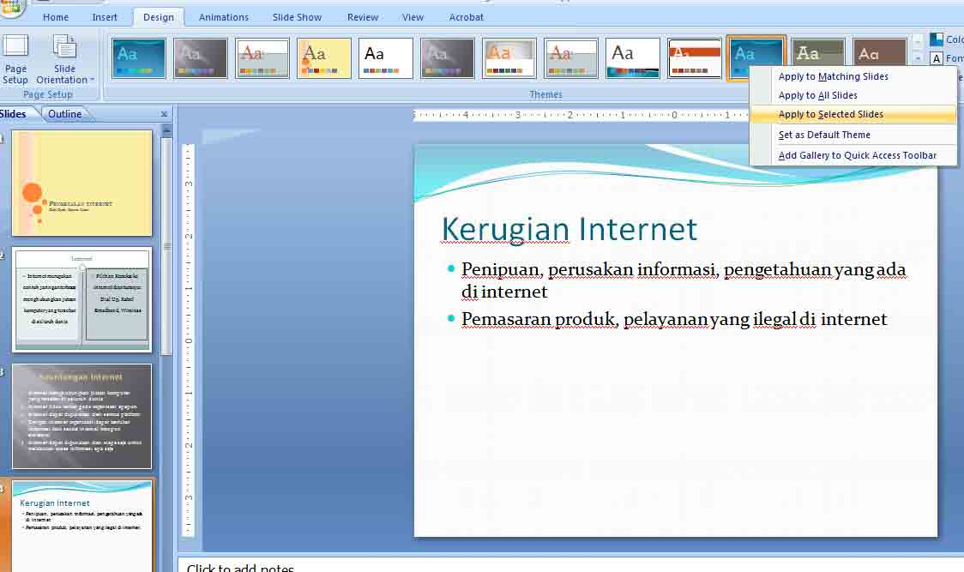](http://umardanny.com/wp-content/uploads/2015/08/multiple-thema-slide4.jpg)5. Hasil dari pengerjaan slide kedua sampai keempat yang telah dirubah menggunakan thema yang berbeda, bisa dilihat seperti gambar di bawah ini:

[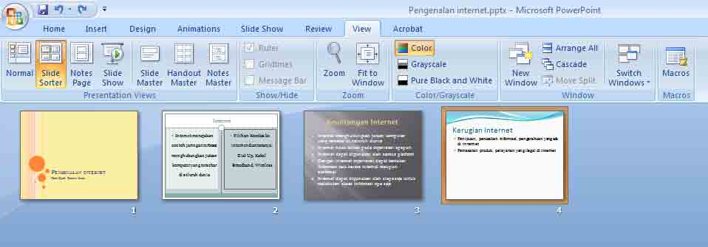](http://umardanny.com/wp-content/uploads/2015/08/multiple-thema-slide-finish.jpg)

G. Mengedit Format Theme

1.Masih menggunakan file presentasi yang sama.  
2. Aktifkan slide 3.   
3. Klik tab menu *Design > Colours > Slostice. Lihat perubahannya.*

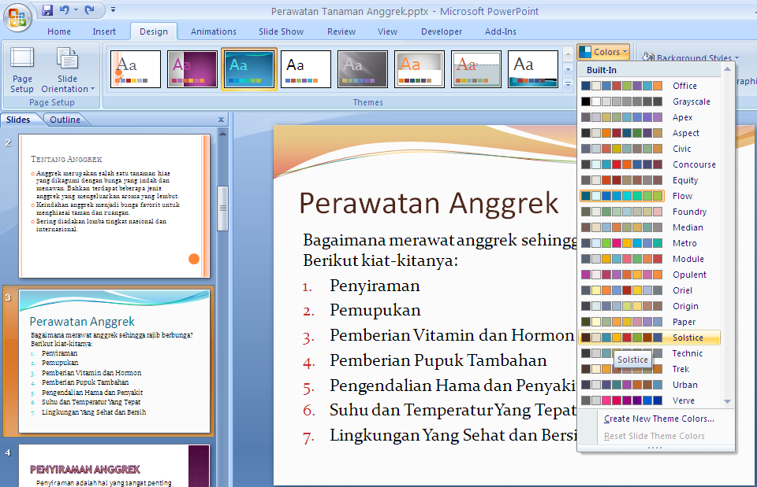

1. Klik ikon menu *Font > Rockwell, perhatikan perubahan huruf pada slide 3.* 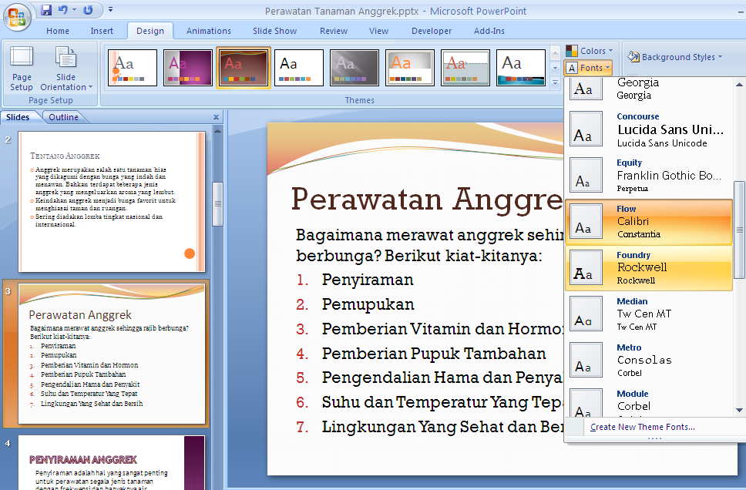
2. Klik ikon menu *Background Style > Format Background. 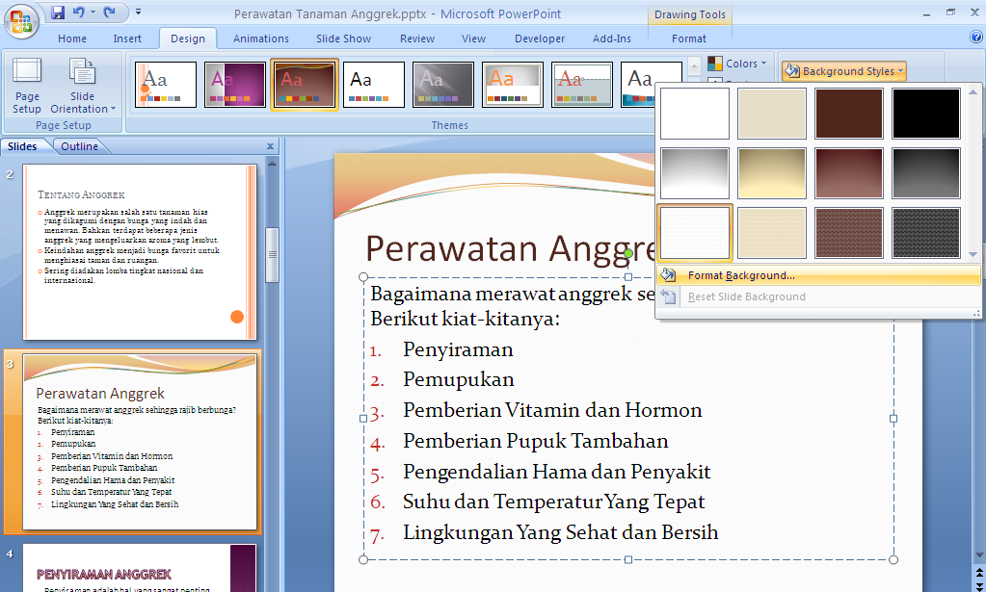*
3. Menambahkan table pada slide
4. Pilih slide yang ingin anda tambahkan tabel.
5. Pada tab sisipkan, pilih tabel yang di butuhkan.
6. Di kotak dialog sisipkan tabel, lakukan salah satu hal berikut: gunakan mouse memilih jumlah baris dan kolom yang anda inginkan.
7. Untuk menambahkan teks kesel tabel, klik sel, lalu masukkan teks anda.

